Вариант № 1

Задание для демонстрационного экзамена по комплекту оценочной документации

|  |  |
| --- | --- |
| **Номер компетенции** | R23 |
| **Название компетенции** | Интернет вещей |
| **Номер КОД** | 1.3 |

# Описание задания.

## **Модуль 1. Организация сбора данных и управления удалёнными устройствами**

В рамках данного модуля необходимо разработать систему сбора данных с оборудования производственного модуля, а также создать веб-интерфейс инженера-технолога для отображения всех поступающих данных с оборудования.

Состав производственного модуля (гибкой производственной ячейки):

* Учебные роботы-манипуляторы. (2 робота)
* Смарт-камера;
* Сигнальные лампы;
* Удалённый терминал.

В данном модуле необходимо:

1. Организовать получение данных от оборудования гибкой производственной ячейки.

2. Реализовать систему хранения данных от оборудования.

3. Разработать веб-интерфейса автоматизированного рабочего места инженера-технолога в соответствии с прилагаемыми требованиями.

4. Организовать вывод данных, полученных от оборудования, в веб-интерфейс инженера-технолога. Существенным является период времени от изменения состояния робота до отображения изменений на веб-интерфейсе и не должен превышать 3 секунды.

5. Организовать преобразование данных с оборудования в корректные физические параметры оборудования (углы поворота сервомоторов, нагрузка сервомоторов, температура) На интерфейсе должны отображаться, как сырые, так и преобразованные данные.

6. Реализовать возможность ввода в интерфейсе инженера-технолога пороговых (критических) и допустимых (рабочих) значений параметров оборудования.

7. Организовать сохранение данных мониторинга функционирования оборудования гибкой производственной ячейки.

8. Реализовать табличный инструмент просмотра накопленных данных на интерфейсе инженера-технолога.

9. Разместить на веб-интерфейсе средства улучшения восприятия информации, поступающей от оборудования – графики собираемых данных с оборудования и табличные инструменты просмотра.

10. Разместить на веб-интерфейсе средства сигнализации о выходе параметров мониторинга за допустимые и критические значения.

При сохранении мониторинговых х данных должны применяться инструменты и методы, предназначенные для долговременного хранения данных, а также должны сохраняться временные отметки о внесении данных. Перезапуски рабочих процедур производственной ячейки и производственной линии не должны приводить к потере накопленных данных.

Важно понимать, что неконтролируемая запись данных является существенной ошибкой при построении систем мониторинга с длительным расчетным интервалом работы без обслуживания.

Интерфейс инженера-технолога должен позволять включать и отключать сбор данных.

***Представление мониторинговых данных в виде графиков***

Помимо демонстрации поступающих данных на индикаторах, необходимо реализовать отображение данных с датчиков оборудования в виде графиков.

Настройка отображения данных на веб-интерфейсе должна предполагать возможность настройки набора отображаемых данных (По времени).

Система отображения данных должна позволять настраивать пороги допустимых и критических значений.

Нахождение системы в критическом состоянии должно сохраняться в отдельном текстовом логе сообщений с указанием временной отсечки, характера проблемы и значений с оборудования.

## **Модуль 2. Организация гибкого управления технологическим процессом**

В рамках данного модуля необходимо разработать систему управления оборудованием производственного модуля (гибкой производственной ячейки) с целью выполнения производственных операций.

**Определения**

* Координатное (позиционное) управление – задание требуемой или текущей позиции робота через ввод координат позиции, в виде физических параметров перемещения робота
* POI-управление (Point-Of-Interest, управление по «точкам интереса») – задание требуемой или текущей позиции робота через ввод или выбор кода или имени позиции, в которую необходимо переместиться. Например, использование имени «P» для указания роботу переместиться в позицию паркинга.

В рамках данного модуля экзаменационного задания отрабатывается методика управления оборудованием и для этого предлагается набор ограниченного числа изделий, на которых проводится отладка алгоритмов управления.

В данном модуле необходимо:

1. Создать веб-интерфейс оператора в соответствии с требованиями, определенными в соответствии с прилагаемыми требованиями.

2. Организовать вывод данных, полученных от оборудования, в веб-интерфейс инженера-технолога. Существенным является период времени от изменения состояния робота до отображения изменений на веб-интерфейсе и не должен превышать 3 секунды.

3. Реализовать на веб-интерфейсе оператора возможность ручного ввода значений всех необходимых параметров для управляющих команд и их отправку. Для светосигнальных ламп должна присутствовать возможность включить любую конфигурацию ламп (цветов).

4. Реализовать на веб-интерфейсе оператора возможность передачи устройствам гибкой производственной линии управляющих команд. При проверке работы будет контролироваться период времени от нажатия кнопки отправки команды до начала её выполнения, а также корректность управляющей команды.

5. Реализовать синхронную индикацию режимов работы роботов с помощью светосигнальных ламп в автоматическом режиме (пошаговым и непрерывным).

6. Реализовать на веб-интерфейсе оператора возможность POI-управления, для роботов с координатным управлением. Также возможна реализация с размещением на веб-интерфейсе множества кнопок, отвечающих за перемещение роботов в нужную позицию, нажатие на которые эквивалентно вводу кода или имени позиции. Координаты позиций, выбираемых при POI-управлении, должны иметь возможность настройки из интерфейса.

7. Реализовать хранение очереди команд, посылаемых на оборудование с возможность просмотра их из интерфейса оператора.

8. Реализовать на интерфейсе оператора функцию формирования очереди команд при загрузке интерфейса. Источник формирования очереди не существенен.

9. Реализовать на интерфейсе оператора возможность пополнения очереди команд при нажатии на соответствующую кнопку в блоке POI-управления.

## **Протокол обмена данными оборудования гибкой производственной линии с системой**

В рамках данного описания рассматривается обмен данными системы управления экзаменационным полем с системой, разработанной экзаменуемыми. На экзаменационным поле (макете гибкой производственной линии) может размещаться различный набор смарт-устройств, подключенных к облачной платформе. Конкретный набор определяется в модуле 1 экзаменационного задания.

Набор типов оборудования, из которого формируется состав производственного модуля (гибкой производственной ячейки):

* Учебный робот-манипулятор с установленным вакуумным захватом (присоской), или плоско-параллельным схватом, или держателем для маркера;
* Считыватель штрих-кодов заказов (изделий) или смарт-камера в режиме считывателя штрих-кодов;
* Светосигнальная лампа – комплект сигнальных ламп, собранных в вертикальный пакет (отображают четыре цвета: красный, зелёный, желтый, синий) для управления доступом к рабочей зоне каждого стационарно установленного учебного робота-манипулятора производственной ячейки;
* Удалённый терминал (пульт) для контроля производственной ячейки.

Настройка подключения:

Для обеспечения обмена данными с системой управления экзаменационным полем (гибкой производственной линией) необходимо создать в системе функции роутинга, а также настроить IP и порт доступа системы. Эти параметры должны быть внесены в систему управления экзаменационным полем.

**Порядок взаимодействия с оборудованием**

Получение информации от оборудования и управлением им осуществляется через виртуальные объекты (вещи), создаваемые участниками. Параметры объектов и порядок их работы с реальным оборудованием приведен ниже. Все параметры передаются в числовой форме, наименования ключа идентифицирует параметр на оборудовании (регистр важен).

Параметры между оборудованием и системой передаются через HTTPS-запросы в формате JSON. Стандартная частота следования запросов – 2 секунды.

В процессе выполнения обмена данными сервер система может возвращать коды ошибок в соответствии со стандартами HTML. Наиболее типичные ошибки:

401 – Unauthorized – попытка неавторизованного доступа

404 – Not Found – не найден обработчик запроса

500 – Internal Server Error – при выполнении кода обработчике запроса произошла ошибка

Как правило вещи отправляют все параметры при каждом обмене данными. Также в ответ они ожидают поступление всех параметров, однако в случае поступления неполных данных, вещи интерпретируют запрос, подставляя значения, полученные ранее. Единовременно вещь выполняет и обрабатывает лишь один запрос.

В процессе обмена данными вещи не контролируют последовательность запросов. Участникам необходимо самостоятельно обеспечивать последовательность передачи данных и команд.

ВАЖНО! Необходимо понимать, что не во всех запросах от оборудования приходят все данные и не всегда в корректном формате, а технические сбои в работе связи или оборудования могут искажать данные, делая невозможной их корректную интерпретацию. Например, при указанном целочисленном типе параметра придет строковое значение, не интерпретируемое как число.

***Учебный робот-манипулятор с установленным вакуумным или механическим захватом***

Учебные роботы-манипуляторы предназначены для выполнения разнообразных производственных операций путем перемещения изделий с использованием вакуумного захвата (присоски). В рамках экзаменационного задания роботы настроены на перемещение в цилиндрической системе координат.

В рамках производственной ячейки роботы настроены на перемещение инструмента (схвата или установленного дополнительного оборудования) с сохранением его вертикальной ориентации. Программное обеспечение робота самостоятельно контролирует согласованность работы моторов для обеспечения правильного движения инструмента, предоставляя для программирования производные параметры, определяющие ориентацию инструмента в цилиндрической системе координат относительно установочной позиции робота. Дополнительно обеспечивается вращение инструмента вокруг вертикальной оси для изменения его ориентации.

Данные роботы транслируют значительное количество параметров, которые нужно собирать в системе с целью мониторинга.

|  |  |  |  |  |  |  |
| --- | --- | --- | --- | --- | --- | --- |
| Параметры для мониторинга *  (от оборудования) | | |  | Параметры для управления  (на оборудование) | | |
| ***n*** | Номер предыдущей обработанной команды / пакета данных | Целое |  | **N** | Номер команды / пакета данных | Целое |
| ***s*** | Статус системы управления: 1 – выполняет команду, 0 – ожидание | Целое |  | **X** | Координата X проекции положения рабочего инструмента робота на поверхность рабочей зоны*** (в цилиндрической или прямоугольной системе координат) | Целое |
| ***c*** | Внутренний счетчик** робота выполненных действий | Целое |  | **Y** | Координата Y проекции положения рабочего инструмента робота на поверхность рабочей зоны*** (в цилиндрической или прямоугольной системе координат) | Целое |
| ***m1 … m6*** | «Сырое» значение абсолютного энкодера мотора | Целое (ые) |  | **T** | Угол поворота инструмента в градусах (0 – центральное положение; диапазон от –90 до +90)**** | Целое |
| ***t1 … t6*** | Температура серомоторов | Целое (ые) |  | **G** | Уровень положения схвата, (1 – схватить, 0 – отпустить)**** | Целое |
| ***l1 … l6*** | Нагрузка сервомоторов | Целое (ые) |  | **V** | Режим вакуумного захвата / закрытия схвата (1 – включить, 0 – выключить)***** | Целое |

* Правила пересчета значений и конструктив роботов содержится в дополнительных технических материалах. Не все мониторинговые параметры могут быть интерпретированы. Например, параметры, соответствующие неподключенным сервомоторам, могут содержать случайные значения.

** Счетчик является внутренним для робота и наращивается при выполнении (завершении) команд перемещения робота. Счетчик сбрасывается при рестарте внутренней программы робота.

*** Следует различать рабочую зону робота, связанную с конструктивными особенностями самого робота и установленного инструмента, и зону, которую выделяет технолог как доступную (разрешенную) для перемещений робота, при проектировании производственного процесса. Доступная для перемещений рабочая зона, как правило, определяется размещением ограждений, прочего оборудования, каких-то препятствий, требованиями безопасности персонала, в том числе и соображениями целесообразности в использовании рабочего пространства. Следует, по возможности, всегда реализовывать контроль выхода робота из зоны, доступной для перемещений.

****Параметр для робота с механическим захватом

*****Параметр для робота с вакуумным захватом

**Контроль движения робота:**

Робот реагирует на получение новой команды только находясь в режиме ожидания.

По умолчанию, активирован режим, при котором пришедшая команда (пакет данных) обрабатывается только в том случае, если её номер выше, чем у предыдущей, а также хотя бы один из параметров отличается от предыдущих.

ВАЖНО! Количество параметров, поступающих от робота связано с конкретной конфигурацией (конструкцией) робота. Конфигурацию робота необходимо уточнить перед реализацией задания.

ВАЖНО! Ряд параметров, поступающих от робота, требует преобразования в реальные физические величины и калибровки (пересчета со сдвигом нуля и масштабированием). Принципы преобразования и пересчета необходимо уточнить перед реализацией задания, а калибровку произвести во время тестового периода выполнения задания.

***Светосигнальная лампа (светофор)***

Светофор (светосигнальная лампа) является визуальным индикаторным устройством гибкой производственной ячейки, однако разработчик имеет полный контроль над его сигналами.

|  |  |  |  |  |  |  |
| --- | --- | --- | --- | --- | --- | --- |
| Параметры для мониторинга  (от оборудования) | | |  | Параметры для управления  (на оборудование) | | |
|  |  |  |  | **L1** | Состояние синей лампы  1 – включена, 0 - отключена | Целое |
|  |  |  |  | **L2** | Состояние красной лампы  1 – включена, 0 - отключена | Целое |
|  |  |  |  | **L3** | Состояние желтой лампы  1 – включена, 0 - отключена | Целое |
|  |  |  |  | **L4** | Состояние зеленой лампы  1 – включена, 0 - отключена | Целое |

Типовая кодировка цветов: красный (аварийная ситуация), синий (выполнение команды), зелёный (ожидание команды), желтый (парковка, безопасное положение для обслуживания).

Также для индикации некоторых состояний производственного оборудования часто используется мигание сигнальных ламп, например, мигающая желтая лампа – как указатель на режим паузы выполнения производственного цикла. Для реализации подобной сигнализации периодическое включение и отключение сигнальных ламп необходимо реализовать на платформе «Интернета вещей».

***Считыватель штрих-кодов (смарт-камера в режиме считывателя штрих-кодов)***

Устройство ввода (смарт-камера), настроенная на считывание и передачу в систему кодов изделий для выполнения сборочных операций. Считыватель штрих-кодов работает непрерывно и с заданной периодичностью отправляет последний считанный код.

|  |  |  |  |  |  |  |
| --- | --- | --- | --- | --- | --- | --- |
| Параметры для мониторинга  (от оборудования) | | |  | Параметры для управления  (на оборудование) | | |
| ***code*** | Считанный код | Целое* |  |  |  |  |

* В общем случае код изделия является строковым значением, то есть могут приходить и наборы символов, не преобразуемых к числовому значению.

***Пульт управления производственной линией (удаленный терминал)***

Пульт представлен тремя кнопками без фиксации, одной кнопкой-переключателем с фиксацией, четырьмя цветными индикаторами.

|  |  |  |  |  |  |  |
| --- | --- | --- | --- | --- | --- | --- |
| Параметры для мониторинга  (от оборудования) | | |  | Параметры для управления  (на оборудование) | | |
| ***p*** | Считанный код (режим переключателя) | Целое |  | **L1** | Состояние синей лампы  1 – включена, 0 - отключена | Целое |
| ***b1*** | Считанный код (количество нажатий кнопки) | Целое |  | **L2** | Состояние красной лампы  1 – включена, 0 - отключена | Целое |
| ***b2*** | Считанный код | Целое |  | **L3** | Состояние желтой лампы  1 – включена, 0 - отключена | Целое |
| ***b3*** | Считанный код | Целое |  | **L4** | Состояние зеленой лампы  1 – включена, 0 - отключена | Целое |

**Техническое описание роботов-манипуляторов и смарт-устройств**

(Некоторые виды оборудования могут не использоваться на конкретном экзамен)

**Многозвенный робот-манипулятор (угловой) Applied Robotics AR-RTK-ML-01**

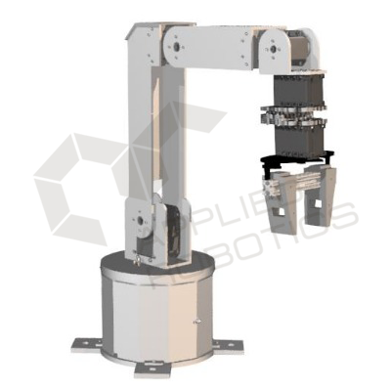

Количество сервоприводов: 6 (последний может быть заменен на другой инструмент)

Типы сервоприводов:

Серия AX Dynamixel

Параметры, поступающие с робота

|  |  |  |
| --- | --- | --- |
| Наименование параметра | Передаваемые значения*** | Физический смысл |
| Разрешение энкодера  (имп. на оборот) | 0..1024 (Серия АХ) | Количество импульсов энкодера на оборот (нужно преобразовывать |
| Температура серводвигателя* | 0..100 | Температура в градусах Цельсия |
| Крутящий момент на валу** (нагрузка на вал серводвигателя) | 0..2048  (0..1023 -> 0..100% По ЧС)  (1024..2048 -> 0..100% ПрСЧ) | Доля нагрузки от допустимой нагрузки (нужно преобразовывать) |

* Автоматическая блокировка (отключение) моторов обычно настроена на превышение температуры в 65 градусов Цельсия

** В некоторых случаях, обработчики данных от сервомоторов могут интерпретировать старший бит в данных крутящего момента как бит знака числа. В этом случае пересылаемое значение больше 1023 будет читаться на платформе «Интернета вещей» как отрицательное число из диапазона {-1024 .. -1} вместо {2048 .. 1024}

*** Значение «-1» (минус один) любого параметра следует в первую очередь интерпретировать как признак ошибки считывания значения

Управление движением роботом AR-RTK-ML-01 осуществляется координатно-позиционным методом – путем установки (передачи) желаемой конфигурации (позиции) робота, в которую он затем перемещается. В случае невозможности занять нужную позицию робот перемещается в максимально близкое к ней положение, либо отказывается от выполнения задания (игнорирует команду). Конкретный вариант поведения робота необходимо уточнить у технического специалиста на брифинге.

Координатный метод используется для управления положением инструмента робота. Существуют три возможных варианта формирования положения:

* Цилиндрическая система координат с фиксированным набором вертикальных координат;
* Прямоугольная система координат с фиксированным набором вертикальных координат;
* Прямоугольная система координат с произвольной вертикальной координатой.

Фактически при любом способе управления программное обеспечение робота транслирует заданные координаты в позиции сервоприводов, а также обеспечивает расчет всех промежуточных положений, необходимых для перемещения деталей робота.

Существует определенная проблема при расчете промежуточных состояний. Некоторые конфигурации прошивок роботов могут по-разному вести себя при прохождении рассчитанной траектории движения через зоны сингулярности. Часть прошивок пересчитывает движение и выполняет его по границе зоны сингулярности, а часть – блокирует перемещение полностью. Возможны ситуации, когда движение робота будет остановлено на границы сингулярности и робот перейдет в защитный режим (остановит движение).

ПРИМЕЧАНИЕ: Зоной сингулярности называется такая область пространства, в которую робот не может достигнуть при использовании программного пересчета координат.

Существует возможность преобразования координат между тремя возможными вариантами формирования положения. Вертикальная координата остается неизменной, а координаты в горизонтальной плоскости пересчитываются согласно перевода между полярной и прямоугольной системами координат.

|  |  |
| --- | --- |
|  |  |

Прямоугольная система координат робота синхронизирована с цилиндрической следующим образом:

* Центр (нулевая точка) обеих систем координат совпадает с центром робота (вертикальной осью первого серводвигателя)
* Линейный масштаб систем координат совпадает и выражается в мм.
* Угол поворота в цилиндрической системе координат отсчитывается от отрицательного луча оси Х прямоугольной системы координат и отсчитывается в градусах против часовой стрелки при наблюдении со стороны положительных значений координаты Z (при взгляде «сверху»).
* Прямоугольная система координат является правосторонней.

Таким образом, в стартовом положении в цилиндрической системе координат робот находится в позиции {180, 180, 0}, а в прямоугольной это положение задается координатами {180, 0, 0}.



Рис. 1. Пример расположения координатных систем роботов в составе гибкой производственной ячейки в одном из вариантов экзаменационного задания.

**Робот-манипулятор со связанными осями (палеттайзер) Applied Robotics AR-RTK-PL-01**

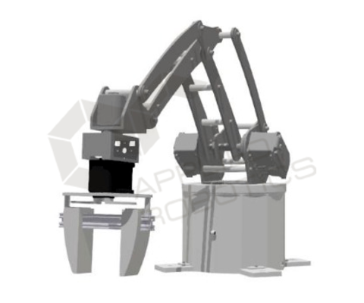

Количество сервоприводов: 5 (последний может быть заменен на другой инструмент)

Типы сервоприводов:

Серия MX Dynamixel

Параметры, поступающие с робота

|  |  |  |
| --- | --- | --- |
| Наименование параметра | Передаваемые значения*** | Физический смысл |
| Разрешение энкодера  (имп. на оборот) | 0..4096 (Серия МХ) | Количество импульсов энкодера на оборот (нужно преобразовывать |
| Температура серводвигателя* | 0..100 | Температура в градусах Цельсия |
| Крутящий момент на валу** (нагрузка на вал серводвигателя) | 0..2048  (0..1023 -> 0..100% По ЧС)  (1024..2048 -> 0..100% ПрСЧ) | Доля нагрузки от допустимой нагрузки (нужно преобразовывать) |

* Автоматическая блокировка (отключение) моторов обычно настроена на превышение температуры в 65 градусов Цельсия

** В некоторых случаях, обработчики данных от сервомоторов могут интерпретировать старший бит в данных крутящего момента как бит знака числа. В этом случае пересылаемое значение больше 1023 будет читаться на платформе «Интернета вещей» как отрицательное число из диапазона {-1024 .. -1} вместо {2048 .. 1024}

*** Значение «-1» (минус один) любого параметра следует в первую очередь интерпретировать как признак ошибки считывания значения

Дополнительные сведения по обмену данными с системой управления (для роботов)

Параметры двигателей, которые не подключены к системе управления (не установлены) будут содержать случайные значения.

Значение «-1» чаще всего свидетельствует об ошибке считывания данных с датчиков сервомоторов робота

Основные принципы управления роботом AR-RTK-PL-01 совпадают с применяемыми для AR-RTK-ML-01.

Конструктивной особенностью данного робота является обеспечение позиционирование оси инструмента за счет механической связи между 2, 3 и 4 осями. Соответственно в задачах палеттайзинга (перемещения и укладки объектов) роботу требуется меньше приводов в конструкции.

**Светосигнальная лампа (светофор)**

Светосигнальная лампа представляет собой составное сигнальное устройство, содержащие лампы четырех цветов, управляемых индивидуально.

Контроллер светосигнальной лампы получает команды от системы управления полем.

Система управления полем отправляет регулярные запросы к системе и при получении данных формирует команду для светосигнальной лампы.

**Пульт удаленного управления (удаленный терминал)**

Пульт удаленного управления представляет собой составное индикаторное и пультовое устройство, включающее цветовые сигнальные индикаторы (лампы), , набор кнопок без фиксации и кнопку-переключатель с фиксацией.

Пульт удаленного управления работает с двунаправленным потоком данных, непосредственно обрабатывая поступающие от системы управления полем (контрольного центра) команды по изменению состояния индикаторов. Также с заданной периодичностью пульт отправляет на систему управления полем состояние счетчиков кнопок и кнопки-переключателя.

**СМАРТ-камера**

Система технического зрения представлена специализированной камерой (СМАРТ-камерой») с функциями распознавания порядка размещения деталей на координатной пластине. Программное обеспечение камеры определяет размещение деталей и возвращает его в виде кодов изделий в матрице, соответствующей схеме координатной пластины.

Фактически, символы кодов изделий в одной строке матрицы (координатной пластины), соединенных в одно целое число, как цифры разрядов десятичного числа в позиционной системе счисления.

Смарт-камера возвращает набор кодов строк, а также номер проведенного распознавания.

## **Техническое задание на разработку интерфейсов пользователя**

Данный документ устанавливает требования к веб-интерфейсам пользователей, которые необходимо разработать в рамках выполнения экзаменационного задания.

Для управления гибкой производственной линией необходимо разработать 2 специализированных интерфейса:

* Интерфейс инженера-технолога;
* Интерфейс оператора;

Данные интерфейсы должны обеспечивать определенные для них возможности мониторинга и управления производственной линией и функционировать совместно с системой управления гибкой производственной ячейкой.

**Общие требования к веб-интерфейсам**

Веб-интерфейсы должны быть созданы с использованием HTML/CSS/Javascript кода.

**Веб-интерфейс инженера-технолога**

Интерфейс инженера технолога должен активироваться (открываться) запуском одной страницы с заданным наименованием. Структура и наполнение интерфейса должны прорабатываться в составе работ по модулю 1 экзаменационного задания.

Требование к наименованию интерфейса:

|  |  |
| --- | --- |
| Наименование страницы | **EngineerInterfaceR**, где R – номер команды |

Интерфейс должен быть функционален сразу после открытия и должен отображать данные в реальном времени с незначительными задержками (обусловленными особенностями технологии «Интернета вещей»). Все настройки параметров сохранения, отображения, допустимых и критических значений должны сохраняться при закрытии страницы.

**Специальные требования к интерфейсу инженера-технолога**

Интерфейс инженера-технолога должен содержать видимую в любом режиме интерфейса (при любых открытых вложенных страницах и закладках) инструментальную панель, расположенную по левой границе основного окна (формы). Способ реализации инструментальной панели остается на усмотрение участников.

На данной инструментальной панели должны быть размещены:

* Переключатель получения данных со всего оборудования
* Переключатель отключения сохранения данных с оборудования
* Область настройки частоты обновления данных
* Область настройки критических и допустимых значений

Соответствующие зоны должны быть подписаны и назначение элементов должно быть понятным.

Примерный вид инструментальной панели приведен на рисунке ниже.

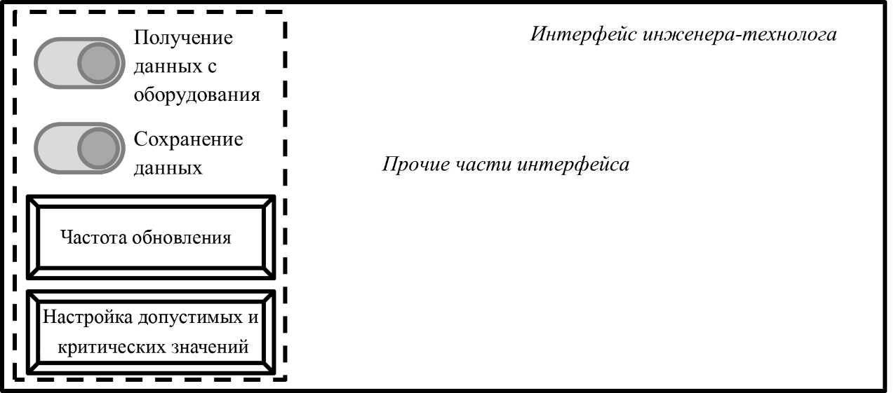

Рис. 1. Пример размещения инструментальной панели (обозначена штриховой линией) на интерфейсе инженера-технолога

**Подготовка к сдаче (оценке) модуля**

По окончанию работ над задачами данного модуля у участников нет необходимости останавливать работу над экзаменационным заданием, и они могут продолжить работу над следующим модулем. Однако вся необходимая для проверки функциональность должна остаться работоспособной для проверки.

При оценивании эксперты будут использовать только интерфейс с заданным наименованием, поэтому вся реализованная функциональность, которая не будет на нем отражена, не будет оценена.

Перед окончанием времени модуля рекомендуется проверить, что код приложения функционален и система пригодна к проведению оценивания.

ВАЖНО! При проведении оценивания эксперты могут изменить значения допустимых и критических значений параметров с целью проверки функциональности системы, а также изменять значения виджетов, в том числе автообновления страниц. Перед продолжением работ участники должны восстановить необходимые параметры для своей работы.

**Веб-интерфейс оператора**

Интерфейс инженера технолога должен активироваться (открываться) запуском одной страницы с заданным наименованием. Структура и наполнение интерфейса прорабатываться в составе работ над модулем 2 экзаменационного задания.

Требование к наименованию интерфейса:

|  |  |
| --- | --- |
| Наименование страницы | **OperatorInterfaceR**, где R – номер команды |

Интерфейс должен быть функционален сразу после открытия и должен отображать данные в реальном времени с незначительными задержками (обусловленными особенностями технологии «Интернета вещей»). Все настройки параметров сохранения, отображения, допустимых и критических значений должны сохраняться при закрытии страницы.

**Специальные требования к интерфейсу оператора**

Веб интерфейс оператора должен содержать видимую в любом режиме интерфейса (при любых открытых вложенных страницах и закладках) инструментальную панель, расположенную по левой границе основного окна (формы). Способ реализации инструментальной панели остается на усмотрение участников.

На данной инструментальной панели должны быть размещены:

* Переключатель получения данных со всего оборудования.
* Переключатель отправки данных на оборудование.
* Блок POI-управления

Соответствующие зоны должны быть подписаны и назначение элементов должно быть понятным.

Примерный вид инструментальной панели приведен на рисунке ниже.

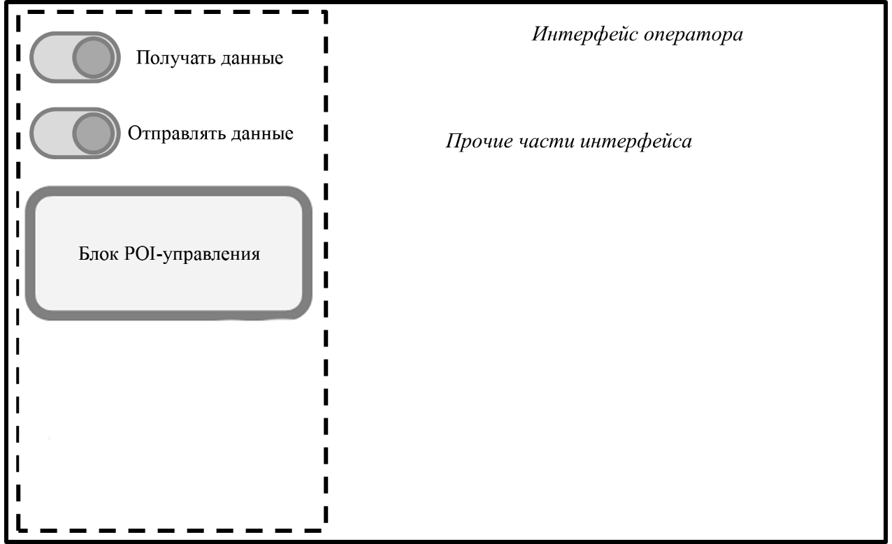

Рис. 2. Пример размещения инструментальной панели (обозначена штриховой линией) на интерфейсе оператора.